Unit-2
2-Rentgen va gamma nurlari nazorati afzalliklari.Rentgen va gamma nurlari xususiyatlari.

Reja:
2.1. Ionlovchi nurlanish
2.2. Radiatsion defektoskopiyaning fizik asoslari.
Tayanch so‘zlar va iboralar: ionlovchi nurlanish, radiatsion defektoskopiya, rentgen va gamma nurlanishlar

2.1. Ionlovchi nurlanish
Rentgen va gamma nurlanishlar, yorug‘lik, ultrabinafsha va radioto‘lqinlar kabi elektromagnit tabiatiga ega. Biroq radioto‘lqinlar, yorug‘lik tebranishlari, rentgen va gamma-nurlanishlar to‘lqin uzunliklari bilan farq qiladi. Xususan, ko‘rinadigan yorug‘likning to‘lqin uzunligi (4 ÷ 7) 10⁻⁷ m; rentgen nurlanishniki 6*10⁻¹³ ÷ 10⁻⁹ m, gamma-nurlanishlarniki 10⁻¹³÷ 4*10⁻¹² m.
Rentgen va gamma nurlanishlarining alohida hossalari shu bilan bog‘langanki, ular, masalan, ko‘rinuvchi yorug‘likka qaraganda ancha katta energiyaga ega, turli muhitlar ularni turlicha yutadi. Bu hossalari tufayli rentgen va gamma nuralnishlar buyumlarning defektoskopiyasi uchun foydalaniladi. Bundan tashqari, ular elektr va magnit maydonlar ta’siriga berilmaydi, fotoplatinaga ta’sir qiladi, ba’zi kimyoviy birikmalarning lyuminessensiyasini vujudga keltiradi, gazlarni ionlantiradi, nurlantirilayotgan moddani qizdiradi, jonli organizmlarga ta’sir ko‘rsatadi.
Rentgen nurlanish.Bu nurlanish tormozli va xarakteristik nurlanishlardan iborat. Uning paydo bo‘lishi rentgen trubkasining anodida katta tezlikka ega bo‘lgan (yadrodan tashqari jarayon) erkin elektronlarning tormozlanishi natijasida yuz beradi. Rentgen trubkasi ichidan havosi so‘rib olingan shisha ballondan iborat (3.1-rasm). Idish ichiga ikkita elektrod kavsharlangan anod 1 va katod 3. Spiral shaklidagi volfram simdan tayyorlangan katod tok manbai tomonidan yuqori temperaturalargacha qizdiriladi va elektronlar 2 nurlaydi. Trubkaning tormozli nurlanishni olish uchun foydalaniladigan anodi volfram va molibdendan qilingan plastina ko‘rinishda tayyorlanadi. Elektronlar zarur kinetik energiyaga ega bo‘lishlari uchun trubkaning anodi va katodiga yuqori kuchlanish (10 kV dan ortiq) beriladi.
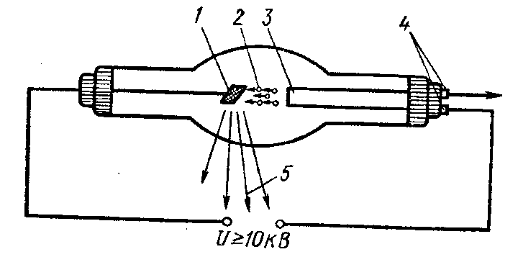
2.1-rasm. Rentgen trubkasining sxemasi:
1 - anod, 2 - elektronlar, 3 - katod, 4 - katod uchidagi kontakt, 5 - rentgen nurlanish
YUqori kuchlanishli elektr maydoni beradigan ma’lum tezlik bilan anodga tushayotgan elektronlar unda tormozlanadi va oxir oqibatda o‘z tezligini, binobarin, kinetik energiyasini ham yo‘qotadi. Bunda elektronlarning kinetik energiyasi qisman nurli energiyaga aylanadi, u buyumlar defektoskopiyasida foydlaniladigan tormozli nurlanish fotonlari ko‘rinishda ajralib chiqadi, uning katta qismi esa (~97%) issiqlik energiyasiga aylanadi. Hosil bo‘layotgan rentgen nurlanishning minimal to‘lqin uzunligi kvantning maksimal energiyasiga mos keladi. Elektronlar tezligi qanchalik katta bo‘lsa, kvant energiyasi shuncha katta bo‘ladi. Kvant energiyasi trubkasidagi kuchlanish bilan aniqlanadi:
eU = hν= h(c/λ_{min}), bu erda e - elektron zaryadi, 1,6 ∙10⁻¹⁹(Kl) ga teng; U - trubkadagi kuchlanish, kV; h - Plank doimiysi, 6,625∙10⁻³⁴ J/s; ν- chastota Gs; s - yorug‘lik tezligiga teng bo‘lib, 3∙10¹⁰km/s ga teng; λ - to‘lqin uzunligi, sm. Keltirilgan formulaga son qiymatlari qo‘yilsa, λ_{min}=12,4/U (sm) ni hosil qilamiz.
Xarakteristik nurlanish amallarning energetik holati o‘zgarganda yuzaga keladi. Agar atomning ichki qobig‘idagi elektronlardan biri (K, L, M) tormozli rentgen nurlanishning elektroni yoki kvanti (hν) tomonidan urib chiqarilgan bo‘lsa, u holda atom uyg‘ongan holatda o‘tadi. Qobiqda bo‘sh qolgan o‘rin yadrodan ancha uzoqdagi va katta energiyaga ega qobiqlardagi elektronlar bilan to‘ladi (4.2-rasm). Bunda atom normal holatga o‘tadi va energiyasi turli sohalarda energiyalar farqiga teng energiyali xarakteristik nuralinshli kvant chiqaradi: hν= E₂ – E₁ bu erda E₁ - uyg‘onganda elektron uzilib chiqadigan sath; E₂ – elektron bo‘shab qolgan joyga o‘tadigan sath. Bu nurlanish rentgenostruktur analizda foydalaniladi. Tormozli va xarakteristik nurlanish spektiriga misol 2.3-rasmda keltirilgan.
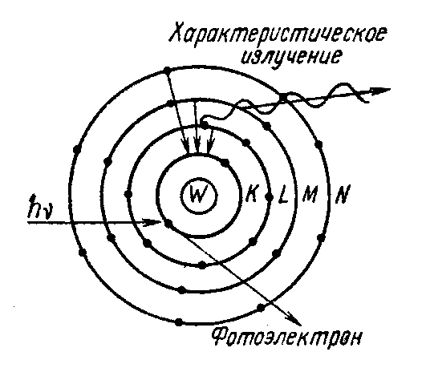  2.2 - rasm. Rentgen nurlanish fotoni yutilishida fotoelektron va xarakteristik nurlanishning vujudga kelishi sxemasi | 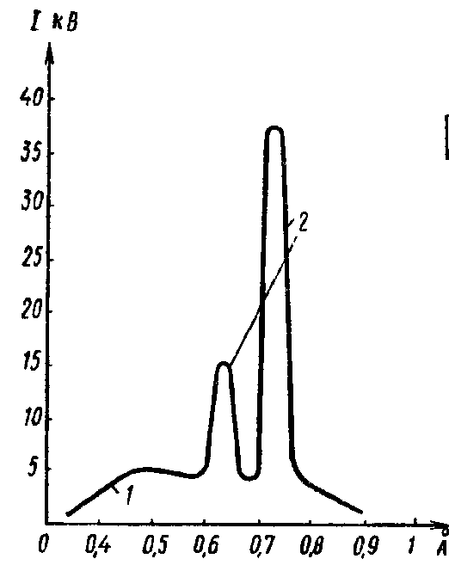  2.3 - rasm. U =35kV da molibden anod uchun rentgen nurlanishning tutash (1) va chiziqli (2) spektrlari

Gamma-nurlanish. Bu nurlanish radioaktiv elementlar yadrolarining (izotoplarning) emirilishi natijasida paydo bo‘ladi. Emirilish jarayoni quyidagi tarzda izohlanadi. Radioaktiv elementlar yadrosi tarkibiga kiruvchi protonlar va neytronlar o‘rtasidagi ichki yadroviy tortishish kuchlari yadroning etarlicha barqarorligini ta’minlamaydi. Natijada barqarorligi ham yadrolarning ancha barqaror yadrolarga o‘z o‘zidan o‘tishi kuzatiladi. Tabiiy radioaktiv emirilish deb ataldigan bu jarayon musbat zaryadlangan alfa zarrachalar (α) ni, manfiy zaryadlangan beta zarrachalar (β) ni va elektromagnit gamma nurlanish (γ) ni chiqarish bilan kechadi. α va β zarrachalarning uchib chiqishi hamda γ nurlanish natijasida yangi yadro paydo bo‘lib, u uyg‘ongan holatda bo‘lishii mumkin. Uyg‘ongan yadro normal uyg‘onmagan holatga o‘tib, gamma-nurlanish ko‘rinishdagi ortiqcha energiyani chaqiradi. Gamma-nurlanish spektori tutash bo‘lmay, bitta yoki bir nechta diskret energiyalar nurlanishni o‘z ichiga oladi.
Agar aytib o‘tilgan ko‘rinishdagi nurlanish manbaini kuchli elektr yoki magnit maydoniga joylashtrilsa, u holda 2.4-rasmda ko‘rsatilgan manzarani kuzatish mumkin. α - zarrachalar oqimi manfiy elektrod tomonga og‘adi,β zarrachalar oqimi esa musbat elektrod tomon og‘adi. γ - nurlanish oqimi elektr maydonga ham magnit maydonga ham ta’sirlanmaydi.
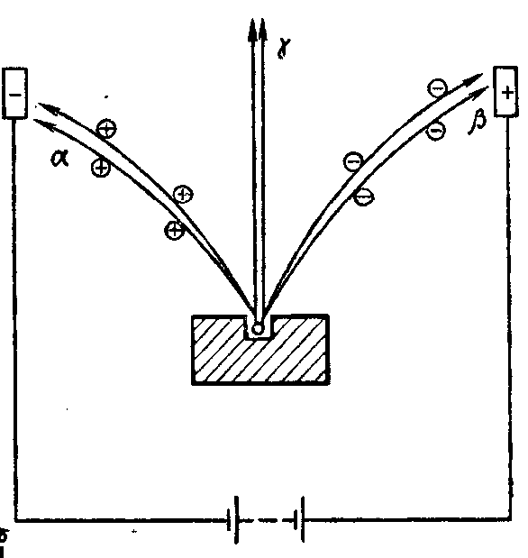
2.4-rasm. Nurlanishlarning elektr maydonda og‘ishi.

Alfa, beta-zarrachalar va γ - nurlanish shuningdek turli moddlar orqali o‘tishi qobiliyati bo‘yicha ham farqlanadi, α - zarrachalar eng kam singib o‘tish qobiliyatiga ega va manbadan 75 – 80 mm masofada havo orqali o‘tayotganda o‘z energiyasini to‘la yo‘kotadi;β - zarrachalar 6 millimetrli alyuminiy qotishmadan yasalgan listda to‘liq yutiladi yoki manbadan 7 – 7,5 m masofada havo muhitida to‘la yutiladi;γ - nurlanish 500 mm qalinlikdagi po‘lat buyumlar orqali ham singib o‘ta oladi.
Amalda ko‘pincha sun’iy izotoplardan foydalaniladi, ularda yadro reaksiyalari ularning yadrolarini ma’lum kinetik energiyali zarrachalar bilan bobardimon qilish orqali chaqiriladi. Neytronlar va deytronlar ta’siridagi reaksiyalar eng keng tarqalgan. Zaryadi yo‘qligi tufayli neytron atom yadrosiga oson kiradi va shuning uchun ham yadro reaksiyalarning amalga oshirish uchun eng samarali foydalanishi mumkin. Neytronlar bilan bombardimon qilinganda atom yadrosi neytronni tutib oladi, bunda yadro zaryadi o‘zgarmaydi, ammo uning massasi bir birlik ortadi, natijada yadro nobarqaror (uyg‘ongan) holatga keladi, bu esa uning o‘z o‘zidan emirilishiga olib keladi. YAdro reaktorlari neytron generatorlar, shuningdek tabiiy radioaktiv nurlanish manbalari neytronlar manbai hisoblanadi.
Izotopning aktivligi vaqt birligida emirilayotgan radioaktiv modda atomlarining soni bilan belgilanadi. Radioaktiv emirilish qonuni eksponensial bog‘lanish ko‘rinishga ega:N = N₀e^{-ωt} bu erda N - vaqt t dagi radioaktiv yadrolar soni; N₀ - boshlang‘ich t = 0 paytdagi yadrolar soni; e - natural logarifm asosi bo‘lib, u 2,718 ga teng;ω- emirilish doimiysi.
Radioaktiv atomlar soni ikki marta kamayadigan T_{1/2} vaqt oralig‘i yarim emirilish davri deyiladi. Bu vaqt ichida qolgan yadrolar soni N = N₀/2 ga teng bo‘ladi. U holda N₀/2 = N₀ e^{-ωT1/2} yoki 1/2 = e^{-ωT1/2}. Bundan T_{1/2} = 0,693/ω. YArim emirilishi davri nurlanish manbaining miqdori, shakli va geometrik o‘lchovlariga bog‘liq bo‘lmaydi va defektoskopiyada qo‘llaniladigan turli hil radioaktiv elementlarda bir necha kundan bir necha yil oralig‘ida bo‘ladi (3.1-jadval).
Modda bilan o‘zaro ta’sir to‘g‘risida. Manbadan tarqalib, ionliovchi nurlanish (α - , β - , γ - varentgen nurlari) o‘z yo‘lida modda atomlarini uchratadi va asosan atom yadrolari va atom qobiqlaridagi elektronlar bilan o‘zaro ta’sirlashadi. Bunday o‘zaro ta’sir natijasida modda qatlamida nurlanish ma’lum kattalikka susayadi. Susayish quyidagi uchta asosiy jarayon ta’sirida ro‘y beradi (2.5-rasm): fotoelektrik yutilish (fotoeffekt), kompton yoyilishi va elektron-pozitron juftligining paydo bo‘lishi.

2.1.-jadval
Radiatsion defektoskopiyada qo‘llanadigan izotoplar
Nomi | YArim emirilish davri | Nazorat qilinuvchi po‘lat buyumlar yo‘g‘onligi oralig‘i, mm
Tuliy-170  Selen-75  Iridiy-192  Seziy-137 | 129 kun  120,4 kun  74,4 kun  33 yil | <15  <25  6-70  25-120
Rentgen yoki gamma-nurlanish modda orqali elektromagnit tebranish kabi o‘tib, moddalar atomlarining maydonlari bilan o‘zaro ta’sirlashadi. Bunda agar modda atomi elektroni uning atomidagi bog‘lanish energiyasiga qaraganda katta energiya olsa, u holda elektron undan uchib chiqadi. Uchib chiqqan elektronni fotoelektron deyiladi (3.5-a rasm). Uning energiyasi (E_{e}) u bilan o‘zaro ta’sirlashuvchi nurlanishning atomdagi elektroning E_{i} bog‘lanish energiyasiga kamaytirilgan hν energiyasiga teng bo‘ladi, ya’ni E_{e} = hν– E_{i}. Atomlar fotoelektronlarini yo‘qotganda elektron qobiqlardagi bo‘sh qolgan o‘rinlar (joylar) bundan keyin tashqi qobiqlardagi elektronlar bilan to‘ldiriladi. Elektronning yadroga yanada yaqinroq qobiqqa o‘tishi xarakteristik nurlanish kvantini chiqarish bilan birga amala oshadi. SHuni ta’kidlash lozimki, rentgen yoki γ - nurlanish oqimidagi hamma fotonlar ham modda tomonidan yutilavermaydi. Ularning ayrim qismi modda atomlari bilan o‘zaro ta’sirlashmaydi. Nurlanish energiyasining ortishi bilan fotoelektrik yutish kamayadi va moddaning atom (tartib) raqam ortishi bilan keskin ortadi.
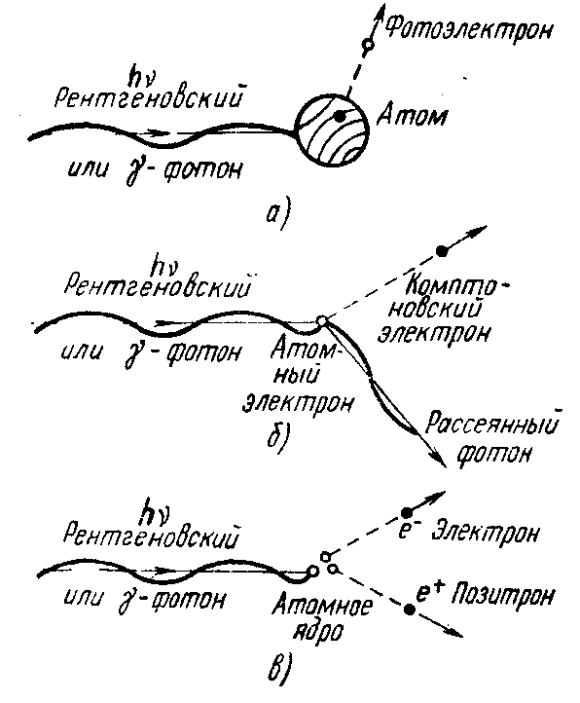
2.5-rasm. Rentgen va γ - nurlanishlar fotonlarining modda bilan o‘zaro ta’sirlashuvi.

Rentgen va γ - fotonlarning modda bilan o‘zaro ta’sirlashuvda fotoelektrik yutishi bilan birga ularning yoyilishi ham ro‘y beradi, uni kompton yoyilishi deyiladi. Kompton effektini birlamchi fotonning erkin elektron bilan elastik urilishi sifatida qarash mumkin, bunda fotoeffektdan farqli ravishda foton elektronga hamma energiyani emas, balki uning bir qismini beradi. Kompton elektroni ma’lum miqdordagi energiyani olib, rentgen yoki γ - fotoni harakati yo‘nalishga burchak ostida harakatlana boshlaydi (2.5 b-rasm). Kompton effekti natijasida to‘lqin uzunligi katta va energiyasi kichik bo‘lgan yoyilgan foton paydo bo‘ladi, u o‘zining dastlabki yo‘nalishdan ϕ burchakka og‘ib, harakatida davom etadi. Nurlanish energiyasi (E) ϕ burchak ostida yoyilgandan so‘ng E = hν/(1 + 0,024 cos ϕ) ga teng bo‘ladi, bunda hν- tushayotgan fotonning energiyasi.
Kompton yoyilishini qarab chiqishdan birlamchi nurlanish intensivligining susayishi rentgen yoki γ - foton muxitining atomlar elektronlari bilan o‘zaro ta’sirlashuvi va ularning turli yo‘nalishlarda asosan birlamchi nuralinsh dastasidan tashqariga yoyilishi natijasida yuz beradi. Nurlanish energiyasining ortishi bilan kompton yoyilishi koeffitsenti fotoelektrik yutilishi koeffitsentiga nisbatan ancha kam darajada kamayadi. Etarlicha yuqori energiyali (kamida 1,02 MeV) rentgen yoki γ - nurlanish fotonlarining modda bilan o‘zaro ta’sirlashishda juftliklar paydo bo‘lishi jarayoni yuz beradi (3.5- v rasm), ya’ni fotonlar modda atomlarining yadro maydoni tomonidan yutilib, bir juft zarra-pozitron (e⁺) va elektron (e⁻) hosil qiladi.
Sanoat defektoskopiyasi uchun qo‘llaniladigan ko‘pchilik apparatlardan (betatronlar, mikrotonlar va tezlatkichlar bundan mustasno) chiqadigan rentgen nurlanish energiyasi juftlar hosil kilish uchun zarur bo‘lgan nurlanish energiyasidan quyiroqda yotadi, shuning uchun yutilishning bu turi rentgen nurlanishi bilan yoritishda o‘rinli emas. YOritish uchun foydalaniladigan ko‘pchilik radioaktiv manbalardan chiqadigan gamma-nurlanish 2 – 2,5 MeV dan oshmaydi, shuning uchun ham elektron-pozitron juftliklarini hosil qilish hisobiga gamma-nurlanishning yutilishi juda ozdir. Faqat So⁶⁰ uchun bu effekt ayrim (kam sezilarli) tarzda namoyon bo‘ladi.
SHunday qilib, yuqorida tavsiflangan effektlar oqibatida birlamchi nurlanish (I₀) ning ekspozitsion dozasining intensivligi va quvvati uning modda orqali o‘ta borishga qarab uzluksiz kamayadi. Modda qatlami qanchalik qalin bo‘lsa, undan o‘tayotgan nurlanish shuncha ko‘p susayadi, chunki uning yo‘lida u bilan ta’sirlashayotgan modda atomlari va elektronlar soni ortadi.
Ekspozitsion nurlanish dozasi quvvatining moddaning qalinligiga qarab o‘zgarishi eksponensial qonun (I_{S}= I₀e^{-μS}) ga bo‘ysunishi aniqlangan, bu erda I_{S}- detektorda ekspozitsion nurlanish dozasining quvvati; S - yorilayotgan meterialning qalinligi; μ - material jinsi va nurlanish energiyasi bilan aniqlanadigan chiziqli susayish koeffitsenti; e - natural logarifm asosi. Ekspozitsion nurlanish dozasi quvvati deb ma’lum vaqt oraligida ionlovchi nurlanishning zarracha yoki fotonlari (kvantlari) energiyasi oqimining shu vaqtga nisbatiga aytiladi. Susayishning chiziqli koeffitsenti chiziqli susayish koeffitsentlar yig‘indisidan iborat bo‘lib, fotoeffekt (μ_{f}), kompton yoyilishi (μ_{k}) va juftliklar (μ_{p}) hosil qilish jarayoni bilan aniqlanadi: μ = μ_{f} + μ_{k} + μ_{p.}

2.2 Radiatsion defektoskopiyaning fizik asoslari

YOritishda ichki nuqsonlarni aniqlash rentgen va gamma-nurlanishlarning turli materiallar orqali bir hil o‘tmasligi qobiliyatiga aniqlangan va ularga materialning qalinligi, uning turi (jinsi) va nurlanish energiyasiga bog‘liq holda ularda yutilishi qobiliyatiga asoslangan. Payvand choklarida nuqsonlarni aniqlash uchun buyumning bir tomoniga nurlanish manbai (rentgen trubkasi yoki izotop) o‘rnatiladi, ikkinchi tomoniga nuqson to‘g‘risida axborotni qayd qiluvchi detektor o‘rnatiladi (3.6-rasm). Detektor sifatida rentgen plyonkasi, elektron-optik o‘zgartgich, kseroradiografik plastina, fotoqog‘oz va xokazolar qo‘lanilishi mumkin. Manba 1 dan chiqqan nurlanish ichki nuqson 3 ga ega payvand birikma 2 orqali o‘tib nuqsonli va nuqsonsiz joyda turlicha yutiladi va detektor 4 ga turli intensivlik bilan keladi. Havo, gaz yoki nometall kirishmalar bilan to‘lgan nuqsonli joylar orqali o‘tganda nurlanishning intensivligi yahlit metalldagiga qaraganda kamroq susayadi.
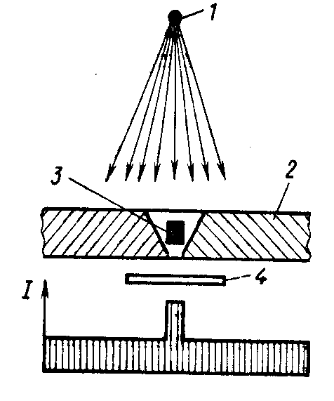
2.6-rasm. Payvand birikmani yoritish sxemasi:
1 - manba, 2 - nazorat qilinayotgan birikma, 3 - nuqsonli joy, 4 - detektor, I - nazorat qilinayotgan birikmadan o‘tgan nurlanishning intensivligi grafigi.

Intensivliklar farqini detektor qayd qiladi, masalan, o‘tgan nurlanishning intensivligi 1 nuqsonli joyda eng ko‘p bo‘lsa (3.6-rasmga qarang), plyonka kuchliroq qorayadi. Rentgen plyonkalarining qo‘llanilishi defektoskopiyaning radiografik uslubining asosini tashkil etadi, u radiatsion nazoratning barcha ma’lum bo‘lgan usulublaridan eng katta hajmni egallaydi. YOritilayotgan ob’ektning ichida mavjud bo‘lgan barcha nuqsonlar har doim ham va har qanday sharoitda ham plyonkada aniqlanavermaydi. Minimal aniqlanadigan nuqson mavjud bo‘lib, u uslubning chegaraviy sezgirligini ifodalaydi.
Radiografiyada sezgirlikning ikki turidan foydalaniladi. Absolyut (mutlaq) - minimal aniqlanadigan nuqsoning o‘lchami bilan yoki yoritilish yo‘nalishida sezgirlik etaloni elementi o‘lchami bilan belgilanadi. Absolyut sezgirlik qiymatini (mm) tahminan ΔS≅[0,005*(2 + S)]/μ munosabatidan aniqlash mumkin, bu erda μ - chiziqli susayish koeffitsenti (jadvallar bo‘yicha tanlab olinadi). Nisbiy sezgirlik yoritilish yo‘nalishda minimal aniqlanadigan nuqson ΔS ning nazorat qilinayotgan birikmaning qalinligi S ga nisbati bilan xarakter va foizlarda ifodalaniladi: K = (ΔS / S)*100.
GOST 7512 - 82 ga muvofiq nazorat qilishning absolyut sezgirligi kattaligi nazorat qilish natijasida aniqlash talab qilinadigan minimal nuqson kattaligidan ikki marta kichik bo‘lishi mumkin.
Radiografik nazorat qilish uslubining sezgirligi quyidagi asosiy omillarga bog‘liq: birlamchi nurlanish energiyasi, yoyiq (tarqoq) nurlanish, yoritilyotgan materialning zichligi va qalinligi, nuqsoning shakli va joylashgan joyi, rentgen trubkasining fokus masofasi va fokus dog‘i kattaligi, rentgen plyonkasining turiga.
Rentgen va γ - nurlanishi energiyasining ularning nazorat qilinayotgan metall orqali o‘tishda susayishi jarayonlarining murakkabligi va uslubning sezgirligi bog‘liq bo‘lgan omillarning hilma hilligi tufayli bu omillarning bir vaqtda ta’sirini hisobga olishining imkoni yo‘q. Bu omillardan har birini usulubning nuqsonlarni aniqlashga sezgirligini baholab, bu omillarni alohida qarab chiqish maqsadiga muvofiq.
Nurlanish energiyasi. Absolyut sezgirlikni hisoblash formulasidan ko‘rinadiki, chiziqli susayishi koeffitsenti (μ) qanchalik katta bo‘lsa, aniqlash mumkin bo‘lgan nuqsonning o‘lchami shunchalik kichik bo‘ladi. μ koeffitsent o‘z navbatida manbaning nurlanish energiyasiga bog‘liq. U yoki bu energiyali rentgen nuralinshni hosil qilish rentgen trubkasida kuchlanishni rostlash bilan, erishiladi, gamma-nurlanish energiyasi tegishli radioaktiv izotopni tanlashga bog‘liq. Rentgen va gamma-nurlanishlar energiyasining ta’siri va nazorat qilishning sezgirligi 2.7-rasmda ko‘rsatilgan. Grafiklardan ko‘rinishicha, bir hil qalinlikdagi po‘latni nazorat qilish sezgirligi nurlanish energiyasi qancha kichik bo‘lsa, shuncha yuqori bo‘ladi.
Tarqoq nurlanish birlamchi nurlanishning energiyasiga bog‘liq holda suratning sifatini o‘zgartiradi, tasvirning ravshanligini va aniqligini pasaytiradi, binobarin, uslubning o‘zining sezgirligini ham pasaytiradi. YOyilish bo‘lmaganda plyonkadagi nuqson aniq chegaralar bilan tasvirlanadi (2.8-a rasm). Biroq amalda tasvirning aniqligini buzuvchi nurlanishning yoyilishi o‘rinli bo‘ladi. Bu hodisa oqibatida kichik o‘lchamli nuqsonlar qiyin farqlanadigan (tasvir chegaralari xira) bo‘lib qoladi va ko‘pincha umuman aniqlanmasligi mumkin.
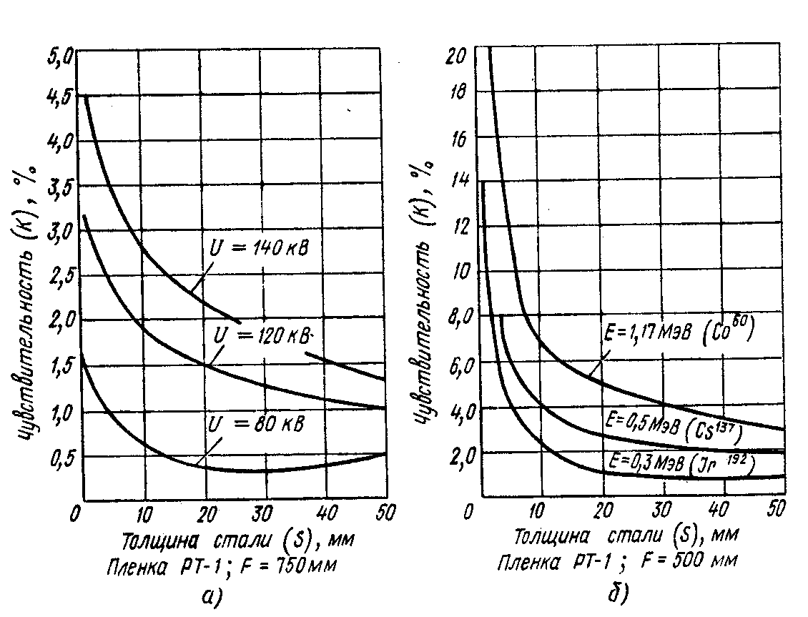
2.7-rasm. Radiografik nazorat sezgirligining
a - RUP-150-10 rentgen apparatining, b - izotoplarning nurlanish energiyasiga bog‘liqligi.

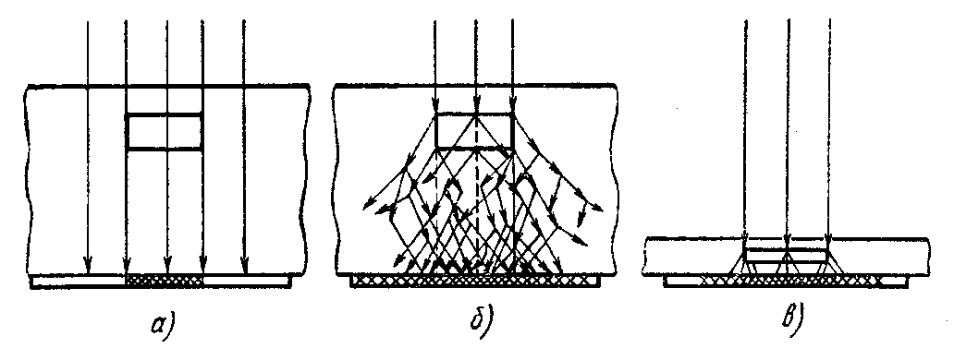
2.8-rasm. Yoyilgan nurlanishning yoritishda tasvirning aniqligiga ta’siri:
a - paralel yoyilmagan nurlanish dastasida plyonkadagi tasvirning aniqligi; b - qalin devorli materiallarni yoritishda yoyilgan nurlanishdan tasvir aniqligining yomonlashishi, v - yupqa devorli materiallarni o‘shanday nurlanish dastasi bilan yoritishda tasvirning aniqligi yomonlashadi.

Nurlanishning sochilishi doimo yupqa devorli (2.8-v rasm) materiallardagidan qalin devorli materiallarda (2.8-b rasm) kuchliroq bo‘ladi, shuning uchun uslubning sezgirligi yoritilayotgan materialning qalinligi ortishi bilan ancha yomonlashadi. Nurlanishning yoyilishdan mutlaqo qutilish mumkin emas. Maxsus filtrlarni qo‘llanib uni kamaytirish mumkin. Bu filtrlar yoxud manba bilan nazorat qilinuv ob’ekt orasiga yoki plyonka bilan ob’ekt orasiga joylashgan qalay (0,025 mm) yoki qo‘rg‘oshin (0,075 – 0,15 mm) zarqog‘ozning yupqa qatlamidan iborat bo‘ladi. Nurlanishning yoyilishini nurlanish yuzini qisqartirib kamaytirish mumkin. Nurlanish yuzini qisqartirishga yohud nurlanish manbai yaqiniga joylashtiriladigan diafragma yordamida, yohud yoritiluvchi ob’ekt ustiga joylashtiriladigan teshikli qo‘rg‘oshin niqob (maska) yordamida erishiladi. Agar nazorat qilinayotgan ob’ektdan plyonkagacha masofa orttirilsa, u holda yoyilishi kamayadi.
Materialning qalinligi. Sezgirlik ancha murakkab tarzda nazorat qilinayotgan materialning qalinligiga bog‘liq bo‘ladi (2.9-rasm). Avval materialning qalinligi ortishi bilan susayishning effektiv koeffitsenti kamayishi oqibatida sezgirlik ortadi. Nurlanishning yumshoq tashkil etuvchilari qattiq tashkil etuvchilarga qaraganda kuchliroq susayadi va keyingi qatlamlarga avvalgi qatlardek qisman filtrlanib o‘tgan nurlanish tushadi. Nurlanish moddadan o‘tgan sari qattiqroq bo‘lib boradi va bunda shu bilan bir vaqtda effektiv susayish koeffitsentini kamayishi sekinlashadi-u o‘zgarmas qiymatga yaqinlashadi. Nisbatan katta qalinliklar uchun egri chiziqning ko‘tarilishi (sezgirlikning yomonlashishi) tarqalish effekti bilan izohlanadi. Pirovardida tarqalgan nurlanishning mavjudligi tufayli sezgirlikning yomonlashishi materiallarni yorittishning butun uslubining qo‘llanish chegarasini ma’lum qalinlikkacha (100 – 150 mm) belgilaydi.
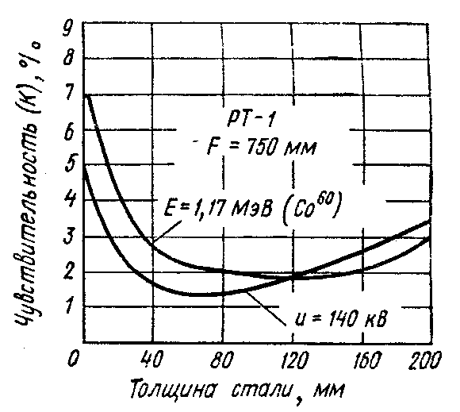
2.9-rasm. Radiografik nazorat sezgirligining nazorat qilinayotgan birikmaning qalinligiga bog‘liqligi.
Nuqsonlarning shakli va ularning chokdagi o‘rnini topish.To‘g‘ri chiziqli qirralarga ega, nurlanishning tarqalishi yo‘nalishiga paralel joylashgan nuqsonlar (yaxshi payvandlanmay qolgan joylar) silindrik (shlakli kirishmalar) yoki shar (bo‘shliqlar) yoki boshqa shakldagi (2.10-b,v rasm) nuqsonlarga qaraganda tasviri chegaralari (2.10-a rasm) juda aniq bo‘lgani sababli ancha yaxshiroq aniqlanadi. Haqiqatdan, yaxshi payvandlanmaganlik tushayotgan nurlanish dastasi kesishi bo‘yicha o‘zgarmas balandlikka (ΔS) ega, hajmiy nuqsonlarda esa bu balandlik o‘zgaruvchan bo‘ladi va shuning uchun bu holda tasvirning qorayish zichligi plyonkaning butun maydoni qorayishi zichligigacha, nuqson diametri bilan aniqlanadigan maksimum qiymatga asta sekin va bir tekis pasayadi. Buning natijasida tasvir aniq bo‘lmaydi, binobarin, ko‘z bilan ko‘rilayotgan suratning aniqligi (kontranstligi) ham yomonlashadi.
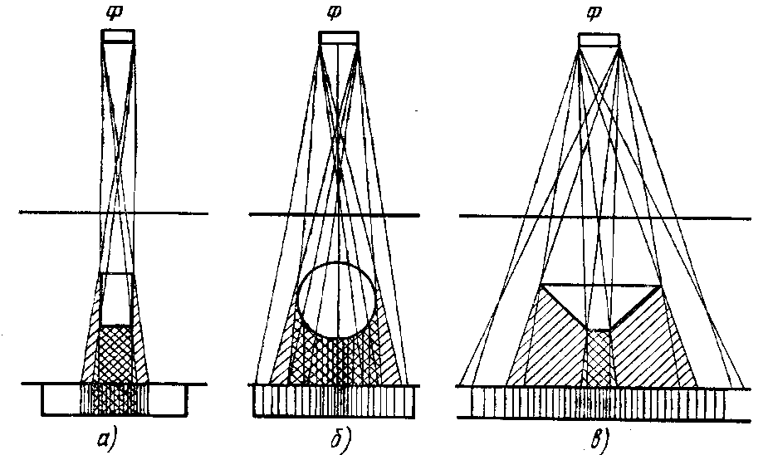
2.10-rasm. Nuqson shaklining uning tasviri aniqligiga ta’siri
a-to‘g‘ri burchakli, b-sharsimon, v-trapetsiyasimon.

Nurlanish nuqsonlar bo‘ylab o‘tganda, ya’ni α burchak 0⁰ ga teng bo‘lganda nuqsonlarni eng yaxshi aniqlash kuzatiladi. Nuqsonni nurlanishning yo‘nalishga ma’lum bir burchak ostida mo‘ljal qilinganda (orientatsiyada) aniqlanuvchanlik yomonlashadi, bu holda nurlanish dastasi butun balandlik (ΔS) ni o‘tmasdan, balki uning ma’lum bir qismini o‘tadi. Bunda yoritish sezgirligi nuqsonni ochib berish kengligi (Δ) bilan aniqlanadi. Amalda balandligi etarli katta (ΔS) bo‘lgan nuqsonlarning ochilish kengliklari (Δ) juda kichik bo‘lgan nuqsonlar juda tez uchrab turadi. Bu holda plyonkada nuqson tasvirining proeksiyasi nuqsonli va nuqsonsiz joylarda plyonkaning qorayish zichliklaridagi farqning juda kamligi sababli ko‘rinmaydi. Bunday nuqsonlarga, masalan, yoriqlar, tortishib qolgan neprovarlar, uchlar bo‘yicha eritilmagan joylar kiradi. Bunga o‘xshash nuqsonlarni aniqlash ehtimoli juda kichik (~35 – 40%). Listlarning paralel sirtlarida joylashgan prokat listlardagi qatlamlarga ajralish aniqlanmaydi. SHu sababga ko‘ra tavrli, burchakli va ustma ust birikmalarda chokning katetlari bo‘yicha payvandlanmay qolgan joylar kuchsiz aniqlanadi.
Fokus masofa. Fokus masofa kattaligini oshirish nurlanishning susayish energiyasiga o‘xshash uni yanada yumshoq qiladi, buning oqibatida nazoratning sezgirligi yaxshilanadi. SHuni ta’kidlash joizki, fokus masofa (F) yoritish vaqti (t) bilan quyidagi munosabat orqali bog‘langan bog‘langan: t / t₀ = (F / F₀)² , bu erda t - tanlangan fokus masofa F, sm dagi yoritish vaqti; t₀ - nomogramma bo‘yicha olingan fokus masofa F_{0,} sm, dagi yoritish vaqti. Fokus o‘lchami qanchalik kichik bo‘lsa, suratda nuqson tasvirining relefi shunchalik aniq bo‘ladi, yarim soya sohasi shunchalik kichik, nazorat sezgirligi shunchalik yuqori bo‘ladi.
Kuchaytiruvchi ekranlar. 2.14-rasmdan ko‘rinadiki, metall ekranlardan foydalanish manbai nazorat qilinayotgan materialning o‘zi hisoblangan ikkilamchi nurlanish ta’sirining kamayishi bilan shart qilingan sezgirlikning biroz oshishini ta’minlaydi. YOyilgan ikkilamchi nurlanish ob’ekt tasvirining aniqligini va kontrastligini kamaytiradi. Qo‘rg‘oshinga o‘xshash og‘ir elementlardan yoyiq nurlanish nisbatan uncha katta emas, ularga o‘ziga xos filtr vazifasini bajaradi, ayniqsa past energiyalarning birlamchi nurlanishlari uchun.
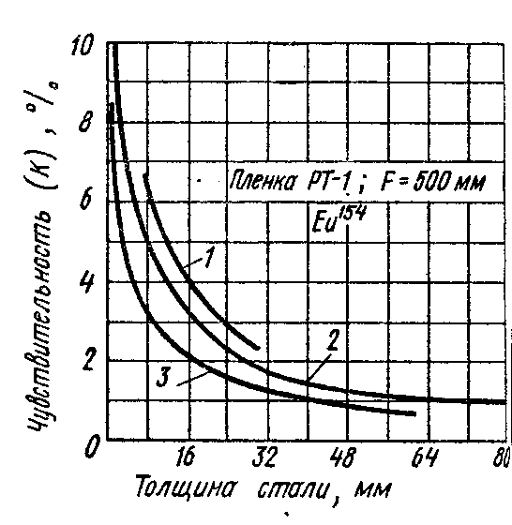
2.11-rasm. Kuchaytiruvchi ekranlarning po‘latni γ - nurlari bilan yoritishda Eu¹⁵⁴ radiografik uslubning sezgirligiga ta’siri 1 - fluoressent ekranlar, 2 - ekransiz; 3 - metall ekranlar (qo‘rg‘oshin 0,1mm)
Plyonka turi. Donasining o‘lchami va nurlanishga reaksiyasiga bog‘liq bo‘lgan plyonkaning turiga bog‘liq holda boshqa teng sharoitlarda (nurlanish energiyasi, materialning jinsi va qalinligi) radiografik nazoratning sezgirligi 0,5% (RT-5) dan 3% (RT-2) gacha o‘zgrishi mumkin. YAxshi sezgirlikni ta’minlovchi plyonkalar mayda donali tuzilishga va nurlanishga nisbatan kuchsiz reaksiyaga ega, ammo yoritish uchun ko‘proq vaqtni talab etadi.

